Actividades de la escuela primaria Mableton para crear asociaciones
Considere unirse a nosotros a través de algunos de los eventos que se enumeran a continuación. Las oportunidades de voluntariado pueden ser virtuales o cara a cara.
Oportunidades para Voluntarios:
- Lectores de aula
- Centro de Medios
- Comité de Planificación del Título I
- PTA
- Asesoría Principal
Reuniones de asociación:
- Reunión informativa anual para padres del Título I
- Dar la bienvenida
- Reuniones de aportes de padres de Título I
- Oportunidades de participación familiar:
- Noches de currículo
- Cuarto de recursos para padres
- Semana de conferencias de padres y maestros

¿Qué es un compacto entre la escuela y los padres?

Congue nihil imperdiet doming id quod mazim placerat facer minim veni am ut wisi enim ad minimeniam, quis erat nostr uexe
rci tation ullamcorper nostru exerci tation ullam corper et iusto odio dig nissim qui blandit praesent lupta. Tummer delenit
augue duis dolore te feugait nulla facilisi. Con erattis sectetuer adip iscing elit, sed erat diam nonummy nibh magna erat.
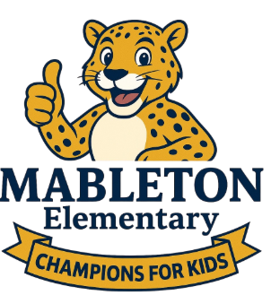
Actividades de Mableton para desarrollar la comunicación
Algunas comunicaciones pueden proporcionarse virtualmente

•Conferencias de padres y profesores
•Facebook y Twitter
• Volantes
• Sitio web del distrito
• Marquesina de la escuela

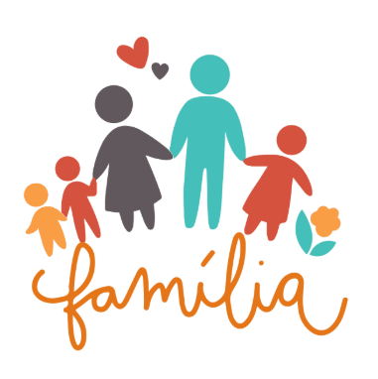
Un pacto entre la escuela y los padres es un acuerdo que los padres, estudiantes y maestros desarrollan juntos. Explica cómo los padres y maestros trabajarán juntos para asegurarse de que todos nuestros estudiantes tengan éxito. Este compacto incluye estrategias para ayudar a conectar el aprendizaje en la escuela con el aprendizaje en el hogar.

- CTLS Parent
• ParentVUE
• Carpetas semanales
• Agendas de Estudiantes
• Sitio web de la escuela
•Correo electrónico

Si necesita mas informacion por favor contacte a:
Gisela Escobedo
770.819.2513 or
Gisela.Escobedo@cobbk12.org
Desarrollo en conjunto
Los padres, estudiantes y el personal de la Escuela Primaria Mableton trabajaron juntos y compartieron ideas para desarrollar el acuerdo de escuela-padres para el logro. Los maestros sugirieron estrategias de aprendizaje en el hogar, los padres agregaron ideas para hacerlas más específicas y los estudiantes nos dijeron qué les ayudaría a aprender. Se alienta a los padres a participar en el proceso de revisión anual del pacto y hacer cambios según las necesidades de los estudiantes. Los padres son bienvenidos a contribuir con comentarios en cualquier momento. Comuníquese con Gisela Escobedo al 770-819-2513 o Gisela.Escobedo@cobbk12.org para brindar comentarios.
2025-2026
Primaria Mableton
Acuerdo entre escuela y padres para el logro
KK-2
Revisado 7/25/2025

Mike Cappucci, Principal

Michael.Cappucci@cobbk12.org

5220 Church St.
Mableton, Ga. 30126
Phone: (770) 819-2513
Fax: (770) 819-2515
www.cobbk12.org/Mableton/
Maestras de KK- segundo grado
- Trabajará con los estudiantes y sus familias para desarrollar el éxito de los estudiantes en lectura y matemáticas. El enfoque de nuestras conexiones clave con las familias será:

- Ofrezca una noche de currículo concentrándose en artes del idioma inglés, estándares de matemáticas y regulaciones emocionales.

- Envíe boletines de nivel de grado a casa a través de CTLS Parent, con formas de ayudar a sus hijos a aprender en casa.

- Proporcione actividades de práctica en el hogar a través de CTLS Parent para alfabetización, incluidas palabras de uso frecuente y habilidades fonéticas.

- Proporcione a los estudiantes situaciones de resolución de problemas del mundo real en matemáticas para practicar en casa con sus familias.
Estudiantes de Mableton

- Los estudiantes se unieron al personal ya los padres para desarrollar ideas sobre cómo pueden tener éxito en la escuela y ser "Participar, Empoderar y Sobresalir" en lectura y matemáticas.

- Recordar las noches de currículo virtual en mis reuniones con mi maestro y animar a mis padres a asistir.

- Repasa mis anuncios con mis padres y discútelos.

- Practicar la lectura de palabras de uso frecuente y habilidades fonéticas todas las noches con mi familia.

- Usar mis conocimientos matemáticos para resolver problemas matemáticos del mundo real en casa.

Familias de Mableton

- Los padres se unieron al personal para desarrollar ideas sobre cómo las familias pueden apoyar a los estudiantes en lectura y matemáticas. Las familias pueden tener otras ideas para agregar a la lista.

- Asistir a las noches de currículo y recoger recursos del maestro de mi hijo.

- Obtenga la aplicación para padres de CTLS, lea y consulte el boletín informativo de la clase con formas de ayudar a apoyar a mi hijo en casa.
- Revisar las palabras de uso frecuente y las habilidades fonéticas todas las noches con mi hijo.

- Practicar la resolución de problemas matemáticos del mundo real con mi hijo.

Metas de Mableton para el éxito estudiantil

Meta n.° 1: Para mayo de 2026, el porcentaje de estudiantes de 1.º y 2.º grado con una puntuación de Nivel 1 disminuirá del 37 % de la matrícula (108/289 estudiantes) al 17 % de la matrícula, según la evaluación Beacon de primavera de 2026.

Meta n.° 2: Matemáticas. El porcentaje de estudiantes de kínder a 5.º grado con una puntuación en la categoría de "Preparado" del dominio de Razonamiento Numérico de la evaluación Beacon de primavera de 2025 aumentará del 11 % (95 estudiantes) al 30 % en la misma evaluación.
Visita nuestra pagina Web
www.cobbk12.org/Mableton/

Metas del Distrito para el éxito estudiantil

Para el año escolar 26, aumentar el crecimiento en 2 puntos porcentuales, para los estudiantes con calificaciones en los niveles competente y distinguido, como lo demuestran las evaluaciones estatales.

• Para el año escolar 28, aumentar la tasa del 87 % al 88 % según lo medido por Ga.DOE ajustar la tasa de graduación de cohorte.
Un Equipo, Una Meta, Éxito Estudiantil!
Maestros, padres y estudiantes, juntos para el éxito

